**REGULAMIN III WAKACYJNEGO RAJDU ROWEROWEGO**

**„Z Przystani na Przystań”**

**I. ORGANIZATOR**

1. Miejski Ośrodek Sportu i Rekreacji w Koninie.

**II. Współorganizatorzy i partnerzy**

1. PTTK Konin – Sekcja Turystyki Rowerowej CIKLO.
2. WORD Konin.

**III. CELE**

1. Popularyzacja turystyki rowerowej.
2. Edukacja w zakresie przepisów ruchu drogowego.
3. Popularyzacja aktywnego sposobu spędzania wakacji.

**IV. TERMIN I MIEJSCE**

1. Termin: 13 sierpnia 2022 r. (sobota), godz. 9:00.
2. Miejsce: Miejski Ośrodek Wypoczynkowy „Przystań Gosławice”, ul. Rybacka 7, 62-510 Konin.

**V. ZASADY I WARUNKI UCZESTNICTWA**

1. W rajdzie mogą wziąć udział osoby pełnoletnie oraz dzieci, ale wyłącznie za pisemną zgodą i pod opieką rodzica lub opiekuna prawnego.
2. Każdy uczestnik musi posiadać własny, sprawny rower. Istnieje też możliwość wypożyczenia roweru w MOW „Przystań Gosławice” (ograniczona ilość 10 szt.).
3. Cykliści uczestniczą w rajdzie na własną odpowiedzialność i ubezpieczają się we własnym zakresie, a za ewentualne wypadki Organizator nie ponosi odpowiedzialności.
4. Obowiązuje limit miejsc – maksymalnie 60 osób. Decyduje kolejność zgłoszeń.
5. Zgłoszenia do rajdu dokonuje się, wypełniając formularz zgłoszeniowy (plik do pobrania ze strony [www.mosirkonin.pl/aktualności](http://www.mosirkonin.pl/aktualności)).
6. Zgłoszenia przyjmowane będą w MOW „Przystań Gosławice”, ul. Rybacka 7, 62-510 Konin, lub drogą mailową na adres: [przystangoslawice@mosirkonin.pl](mailto:przystangoslawice@mosirkonin.pl) (podpisany skan – oryginał dokumentu musi być dostarczony w dniu zawodów). Warunkiem zgłoszenia jest wypełniony i podpisany formularz zgłoszeniowy.
7. Termin zgłoszeń: 5 – 13 sierpnia 2022 r. do godz. 8:30.

**VI. REALIZACJA RAJDU**

1. Rajd odbywa się po drogach publicznych przy otwartym ruchu drogowym.
2. Rajd nie posiada charakteru wyścigu, a uczestnicy rajdu będą poruszać się w grupach wyznaczonych przez organizatora.
3. Każda grupa kierowana będzie przez prowadzącego i zamykającego z ramienia organizatora rajdu.
4. Zakazuje się wyprzedzania prowadzącego grupę oraz pozostawania za zamykającym grupę.
5. Nakazuje się bezwzględne wykonywanie poleceń osób, które podczas rajdu będą kierowały ruchem.

**VII. PROGRAM RAJDU**

1. 8.00 – 8.30 - przyjęcie kart zgłoszeń, zapisy uczestników, wypożyczenia rowerów.
2. 8.30 – 8.45 powitanie i odprawa techniczna (podzielenie uczestników na grupy).
3. 8.45 – 9.00 przypomnienie przepisów prawa o ruchu drogowym.
4. 9.00 – wyjazd na trasę - całość ok. 30 km podzielona na 3 etapy.
5. Po 1-szym i 2-gim etapie postój ok. 15-20 minut.
6. Po 3-cim etapie, ok. godz. 13:00 – ognisko na terenie MOW „Przystań Gosławice” (prosimy   
   o zabranie własnego prowiantu), zakończenie rajdu.

**VIII. TRASA RAJDU**

I etap 13 km: Przystań Gosławice – Wąsosze - Ślesin plaża

II etap 9,5 km: Ślesin – Wygoda - Licheń plaża

III etap 7,5 km: Licheń – Przystań Gosławice

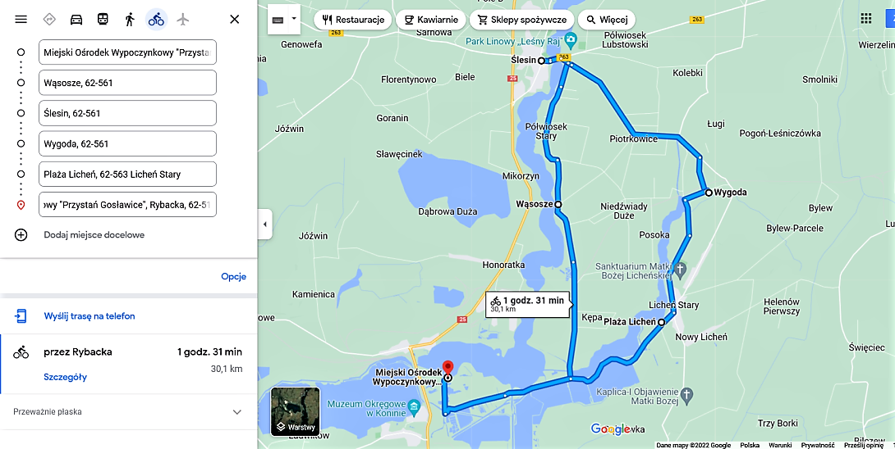

*Źródło: Google maps*

**IX. OBOWIĄZKI UCZESTNIKA**

1. Obowiązkiem uczestnika jest przestrzeganie regulaminu rajdu oraz przepisów ruchu drogowego.
2. Posiadanie sprawnego i odpowiednio wyposażonego roweru.
3. Bezwzględne stosowanie się do uwag i wskazówek osób prowadzących rajd.
4. Jazda w przydzielonej grupie.
5. Poinformowanie prowadzącego grupę o ewentualnej rezygnacji z rajdu, bądź odłączeniu się od grupy.
6. Ubezpieczenie się od następstw nieszczęśliwych wypadków (NNW) na czas trwania rajdu (członkowie PTTK są ubezpieczeni w ramach aktualnie opłaconej składki członkowskiej).

**X. POSTANOWIENIA KOŃCOWE**

1. Dojazd do miejsca startu rajdu i powrót uczestników odbywa się we własnym zakresie i na własny koszt.
2. Rajd nie posiada charakteru wyścigu, lecz rekreacyjny i jego tempo zostanie dostosowane do możliwości uczestników (ok. 13 km/h).
3. Zaleca się posiadanie kasku.
4. Zabrania się uczestnictwa w rajdzie po spożyciu alkoholu lub innych środków odurzających oraz ich spożywania w trakcie rajdu.
5. Osoby niepełnoletnie mogą brać udział w rajdzie tylko pod opieką rodziców/ opiekunów prawnych oraz są zobowiązane posiadać ze sobą kartę rowerową.
6. Za ewentualne szkody spowodowane przez uczestników, bądź osoby trzecie, a także doznane przez uczestników szkody powstałe nie z winy organizatora, organizator nie ponosi odpowiedzialności.
7. Trasa rajdu prowadzi głównie po drogach asfaltowych, ok. 5% dróg gruntowych.
8. W przypadku naruszenia zasad regulaminu, organizator ma prawo wykluczyć uczestnika   
   z udziału w rajdzie ze skutkiem natychmiastowym
9. Organizator zastrzega sobie prawo do wyłącznej interpretacji oraz wprowadzania zmian do niniejszego regulaminu.
10. W rajdzie mogą uczestniczyć jedynie uczestnicy zgłoszeni w formularzu zgłoszeniowym przygotowanym przez Organizatora. Zgłoszenie do rajdu jest równoznaczne z akceptacją regulaminu.
11. Organizator zastrzega sobie prawo do odwołania rajdu lub przerwania w razie niekorzystnych warunków atmosferycznych, a także bez podania przyczyny.
12. Kontakt do organizatora: [przystangoslawice@mosirkonin.pl](mailto:przystangoslawice@mosirkonin.pl), , tel. 885 63 63 00 lub 63 243 00 60.

**XI. INFORMACJA O PRZETWARZANIU DANYCH OSOBOWYCH**

1. Administratorem danych osobowych jest Miejski Ośrodek Sportu i Rekreacji w Koninie   
   z siedzibą przy ul. Kurów 1, 62-510 Konin (dalej: MOSiR).
2. Nadzór nad przestrzeganiem zasad ochrony danych osobowych pełni wyznaczony inspektor ochrony, z którym można się skontaktować wysyłając e-mail na adres: iod@mosirkonin.pl.
3. Dane osobowe uczestników turnieju przetwarzane są w następujących celach:

* rozpatrzenia i dalszej realizacji zgłoszenia oraz umożliwienia uczestnictwa w rajdzie na podstawie art. 6 ust. 1 lit. e RODO* (przetwarzanie jest niezbędne do wykonania zadania realizowanego w interesie publicznym przez administratora),
* wypełnienia obowiązku prawnego względem organów publicznych sprawujących nadzór nad działalnością statutową MOSiR na podstawie art. 6 ust. 1 lit. c RODO* (przetwarzanie jest niezbędne w celu wypełnienia obowiązku prawnego ciążącego na administratorze) w związku z ustawą z dnia 8 marca 1990 r. o samorządzie gminnym oraz ustawami dotyczącymi kultury fizycznej,
* obrony przed roszczeniami i dochodzeniem roszczeń na podstawie art. 6 ust. 1 lit. c RODO* (przetwarzanie jest niezbędne w celu wypełnienia obowiązku prawnego ciążącego na administratorze) w związku z przepisami obligującymi administratora do dbania o swój wizerunek i mienie, w tym ustawą o samorządzie gminnym, przepisami dotyczącymi finansów publicznych, kodeksem postępowania cywilnego,
* publikacji wizerunku na podstawie art. 6 ust. 1 lit. a RODO* (zgoda osoby, której dane dotyczą),
* zgłaszania reklamacji, ewentualnych skarg, wniosków na podstawie art. 6 ust. 1 lit. e RODO* (przetwarzanie jest niezbędne do wykonania zadania realizowanego w interesie publicznym przez administratora).

1. Dane osobowe mogą być udostępniane podmiotom nadzorującym działalność MOSiR   
   w zakresie działalności statutowej. Ponadto MOSiR może przekazywać (w odpowiednich sytuacjach powierzać) dane osobowe dostawcom usług pocztowych, prawnych, dostawcom usług IT wspomagających zarządzanie turniejem, dostawcom usług w zakresie hostingu poczty elektronicznej i strony internetowej, zaufanym podmiotom wspomagającym organizację rajdu.
2. Dane osobowe przetwarzane będą przez następujący okres:

* w celu realizacji zgłoszenia i umożliwienia uczestnictwa w rajdzie – do momentu zakończenia rajdu,
* w celu wypełnienia obowiązku prawnego względem organów publicznych – 5 pełnych lat od momentu zakończenia rajdu,
* w celu obrony przed roszczeniami i dochodzeniem roszczeń – 6 lat od zakończenia rajdu,
* w celu publikacji wizerunku – do czasu wycofania zgody jednakże nie dłużej niż przez okres 3 lat od zakończenia turnieju, nawet jeśli zgoda nie zostanie wycofana,
* w celu rozpatrzenia reklamacji, skarg, wniosków – 1 rok od złożenia reklamacji, skargi, wniosku.

1. Każdy uczestnik posiada następujące prawa wynikające z RODO*:

* prawo żądania dostępu do swoich danych osobowych,
* prawo żądania sprostowania swoich danych osobowych,
* prawo żądania usunięcia lub ograniczenia przetwarzania swoich danych osobowych,
* prawo wniesienia sprzeciwu, co do przetwarzania swoich danych osobowych (danych przetwarzanych wyłącznie na podstawie art. 6 ust. 1 lit. e RODO*),
* prawo do wycofania zgody na przetwarzanie danych osobowych w dowolnym momencie bez wpływu na zgodność z prawem przetwarzania, którego dokonano na podstawie zgody przed jej cofnięciem (danych przetwarzanych na podstawie udzielonej zgody tj. art. 6 ust. 1 lit. a RODO*),
* prawo do wniesienia skargi do organu nadzorczego, którym jest Prezes Urzędu Ochrony Danych Osobowych.

1. Podanie danych osobowych jest dobrowolne, jednakże konieczne w celu umożliwienia MOSiR rozpatrzenia oraz dalszej realizacji zgłoszenia. W przypadku niepodania danych osobowych nie będzie możliwe wykonanie powyższych celów. W przypadku udzielonej zgody na publikację wizerunku, podanie danych osobowych jest dobrowolne i pozostaje bez wpływu na możliwość uczestniczenia w rajdzie.
2. Przetwarzanie danych nie wiąże się z automatycznym podejmowaniem decyzji, w tym profilowaniem.

**XII. SPOSÓB PUBLIKACJI INFORMACJI O RAJDZIE**

W celu ułatwienia dostępu do informacji dla osób zainteresowanych wydarzeniem, promocji wydarzenia, popularyzacji kultury fizycznej, jak i zapewnienia transparentności działalności, MOSiR będzie publikował informacje o rajdzie na stronach internetowych [www.mosirkonin.pl](http://www.mosirkonin.pl), [www.konin.pl](http://www.konin.pl) oraz na profilu FB [www.facebook.com/mosirkonin](http://www.facebook.com/mosirkonin).